|  |
| --- |
| BAN CƠ YẾU CHÍNH PHỦ  **HỌC VIỆN KỸ THUẬT MẬT MÃ**  ¯¯¯¯¯¯¯¯¯¯¯¯¯¯¯¯ |
| HỌC PHẦN  **ĐÁNH GIÁ VÀ KIỂM ĐỊNH**  **AN TOÀN HỆ THỐNG THÔNG TIN** |
| BÀI THỰC HÀNH  **CÀI ĐẶT KALI LINUX VÀ MÁY CHỦ WEB** |
| **Sinh viên thực hiện: HOÀNG NGUYÊN THÁI - AT14C** |
| **Hà Nội, 2021** |

MỤC LỤC

*Phần 1. Cài đặt hệ điều hành Kali Linux* 2

*Phần 2. Cài đặt DVWA* 2

*Phần 3. Cài đặt BWAPP* 2

# *Cài đặt hệ điều hành Kali Linux*

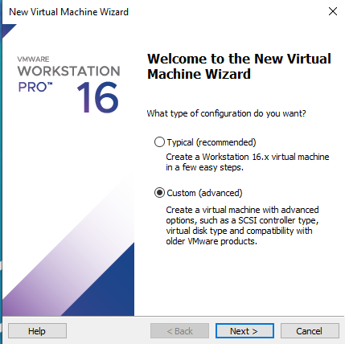 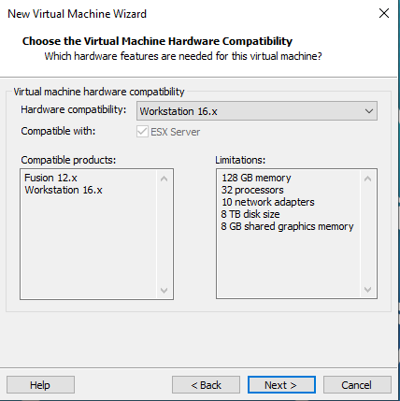

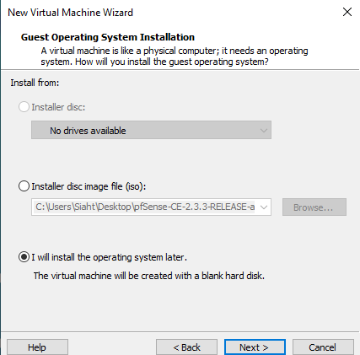 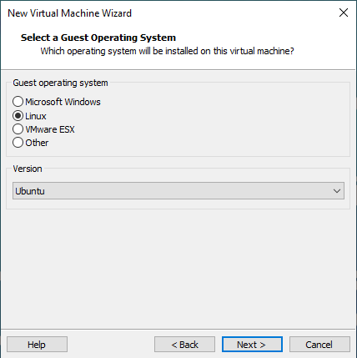

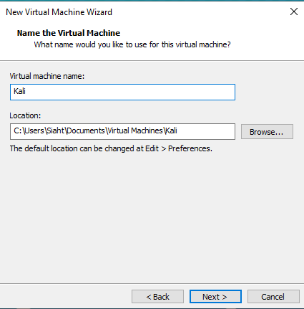 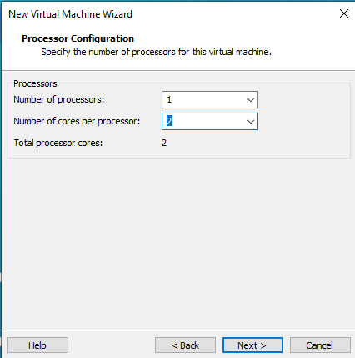

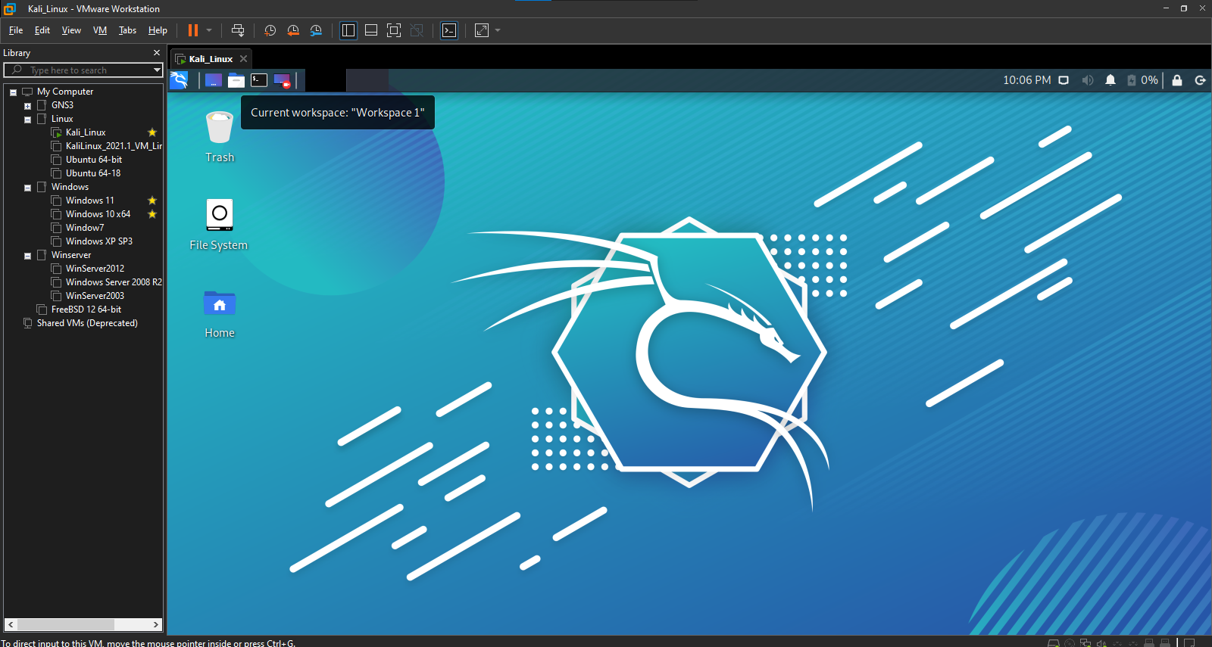

# *Cài đặt DVWA*

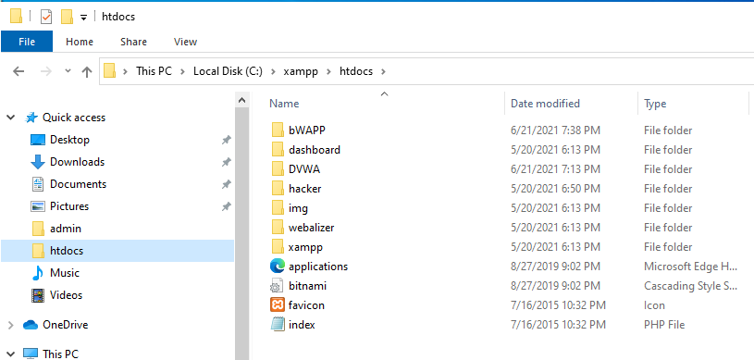

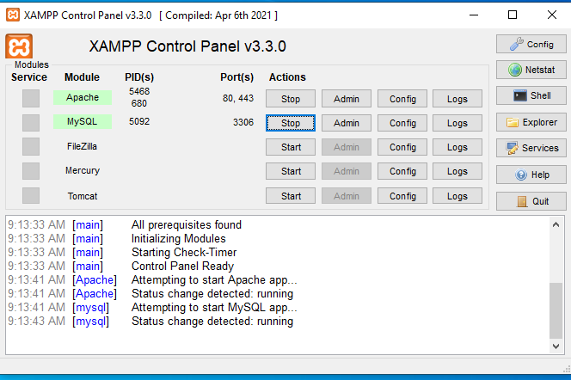

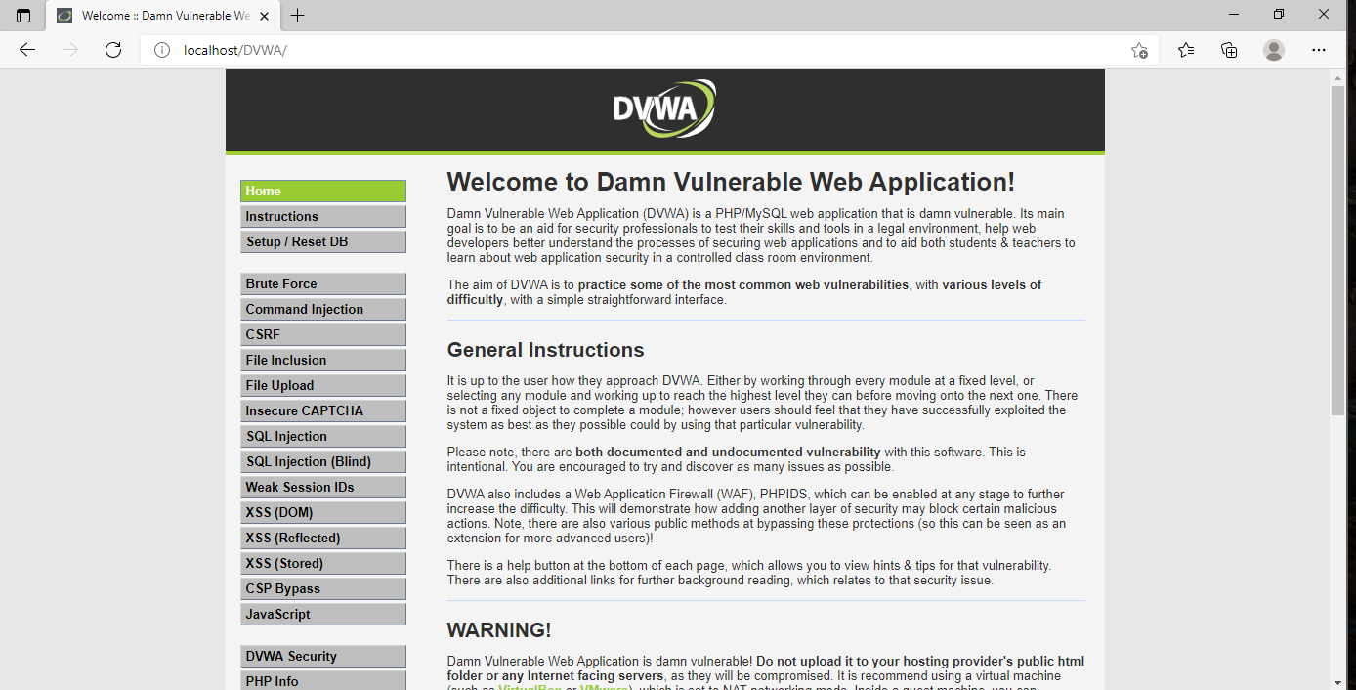

# *Cài đặt BWAPP*



